Presseinformation
Lustenau, 24.05.2017
Diese Presseinformation und die Fotos stehen unter www.ledon-lamp.com/presse zum Download bereit.

LEDON präsentiert innovative autarke Außenbeleuchtung
„Solar Lighting“ soll Technologie zum Durchbruch verhelfen

Der österreichische LED-Anbieter LEDON hat gestern Lediva präsentiert, das erste Produkt aus der neuen Linie für autarke Außenbeleuchtung, „Solar Lighting“. Die Produktfamilie setzt neue Maßstäbe hinsichtlich Ökologie, Wirtschaftlichkeit und Design.
„Solar Lighting“, die neue Produktfamilie für autarke Außenbeleuchtung des österreichischen LED-Anbieters LEDON, soll Licht an Orte bringen, die sich bisher nicht zu vertretbaren Kosten damit versorgen ließen oder wo es technisch nicht realisierbar war. Die 4,50 Meter hohe, einarmige Leuchte Lediva, das erste Produkt aus der neuen Linie, wurde gestern in Lustenau feierlich präsentiert. „Die bisherigen Lösungen für diesen Anwendungsbereich waren zu teuer, nicht nachhaltig, zu wenig verlässlich oder optisch nicht ansprechend“, konstatiert LEDON-Geschäftsführer Reinhard Weiss. Die Ursache sieht Weiss darin, dass bisher handelsübliche Komponenten verbaut wurden: „Bei ‚Solar Lighting‘ sind alle wichtigen Komponenten aufeinander abgestimmt, eigens für diesen Zweck konzipiert und jeder Aspekt ist von Anfang bis Ende durchdacht.“
Selbst konfigurierbar, praktisch wartungsfrei und formschön
Das beginnt bei der Planung: Über ein eigens entwickeltes Online-Tool kann die Leuchte vom Kunden selbst optimal konfiguriert werden. Nach Eingabe der erforderlichen Parameter wie Geo-Position, Anordnung der Leuchten, zu beleuchtendes Objekt sowie Dauer und Intensität der Beleuchtung, berechnet die Software die bestmögliche Lösung. Hierbei kann auch Lichtverschmutzung effektiv vermieden werden.
Lediva besteht lediglich aus fünf Bauteilen, die mit nur sieben Schrauben miteinander zu verbinden sind. Das größte Bauteil ist etwa zwei Meter lang und wiegt 45 Kilogramm. Damit kann die LED-Leuchte ohne technische Hilfsmittel transportiert werden.
Alle Komponenten stammen aus der D-A-CH-Region und haben somit kurze Lieferwege hinter sich. Kernkomponenten wie Batterie, Batteriesteuerung, Photovoltaik und die Gesamsteuerung als „Leuchtengehirn“, sind wie eine „genetische Einheit“ konzipiert und optimal aufeinander abgestimmt. Die Energieversorgung erfolgt über eine Lithium-Eisenphosphat-Batterie, die von monokristallinen Solarzellen gespeist wird. Über den gesamten Zyklus – von der Rohstoffgewinnung bis zur Wiederverwertung – ist das Produkt CO₂-neutral gestellt. LEDON geht davon aus, dass „Solar Lighting“ mindestens 10 Jahre kein technisches Eingreifen erfordert. Das ist ein Wartungsintervall, das doppelt so lang wie jenes von herkömmlichen Produkten ist.
Die Form des Aluminiummasts ist ein gleichseitiges Dreieck mit 22,3 Zentimetern Seitenlänge, das sich über die komplette Länge von 4,5 Metern durchzieht. Das verleiht der Leuchte eine edle Anmutung und ist funktional, weil beispielsweise Schnee nicht liegen bleibt. Die Photovoltaik-Module sind an allen drei Seiten flächenbündig und vertikal in den Mast eingebaut. Auch sie bieten so keine Plattform für witterungsbedingte Ablagerungen.
Typische Einsatzgebiete für „Solar Lighting“ sind Rad- oder Gehwege, Wohnstraßen sowie Parkplätze. Hauptabsatzmärkte sind die D-A-CH-Region sowie Gebiete südlich des 47-sten Breitengrades. Bis 2020 rechnet LEDON mit einem jährlichen Absatz der LED-Leuchte im fünfstelligen Bereich.
Ökologisch und ökonomisch
„Mit ‚Solar Lighting‘ wollen wir den scheinbaren Widerspruch zwischen Ökologie und Ökonomie aufheben“, formuliert LEDON-Geschäftsführer Reinhard Weiss den ehrgeizigen Anspruch: „Wir erwarten uns einen ähnlichen Durchbruch für solare Außenbeleuchtung, wie wir ihn im Moment im Bereich der Elektromobilität erleben!“ Vor den Augen der zahlreichen Gäste wurde mit der Enthüllung der ersten Lediva-Leuchte und der Live-Montage einer zweiten der Startschuss für dieses Vorhaben gegeben. Als Pate und Festredner fungierte ein Spezialist für Höhenflüge: Werner Schuster. Der gebürtige Vorarlberger ist seit neun Jahren Trainer der deutschen Skisprung-Nationalmannschaft.
((4.025 Zeichen inkl. Leerzeichen))

Factbox
LEDON „Solar Lighing“ Lediva
- Autarke, einarmige LED-Leuchte für den Außenraum
- 4500 mm hoch, dreieckiges Profil (223 mm Seitenlänge)
- Energieversorgung: Lithium-Eisenphosphat-Batterie mit monokristallinen Solarzellen
- Lichtstrom: maximal 2.640 Lumen
- 10 Jahre wartungsfrei
- Weitere Informationen: www.ledon-solarlighting.com
- Online-Konfigurator: https://kalkulator.ledon-solarlighting.com

Die LEDON Lamp GmbH wurde 2009 vom Vorarlberger Leuchtenhersteller Zumtobel gegründet. Das Start-up entwickelte zunächst LED-Lampen für Endverbraucher, die sogenannte „Retrofit“-Range, zum Austausch für traditionelle Leuchtmittel. In diesem Bereich zählt es zu den bedeutendsten österreichischen Anbietern. Seit 2012 ist das Unternehmen in Privatbesitz. 2016 wurden professionelle LED-Lichtlösungen für Gewerbe und Industrie ins Sortiment aufgenommen. 2017 wurde das Sortiment um solare Außenbeleuchtung erweitert.

Das Unternehmen mit derzeit rund 30 Mitarbeitern hat seinen Sitz in Lustenau (Vorarlberg/Österreich). Geschäftsführer ist Reinhard Weiss. Der Vertrieb von LEDON LED-Lichtlösungen erfolgt über ausgewählte Vertriebspartner in zahlreichen Ländern Europas. Gleichzeitig können LED-Lampen über den unternehmenseigenen Onlineshop in Deutschland, Österreich und der Schweiz bezogen werden.

Rückfragehinweis für Redaktionen:

LEDON Lamp GmbH  Erik Nielsen  Millennium Park 6  A-6890 Lustenau  Tel. +43 5577 21550 - 327  Mail erik.nielsen@ledon-lamp.com  www.ledon-lamp.com | Pzwei. Pressearbeit  Werner F. Sommer  Plattenstraße 5  A-6900 Bregenz  Tel. +43 699 10254817  Mail werner.sommer@pzwei.at  www.pzwei.at

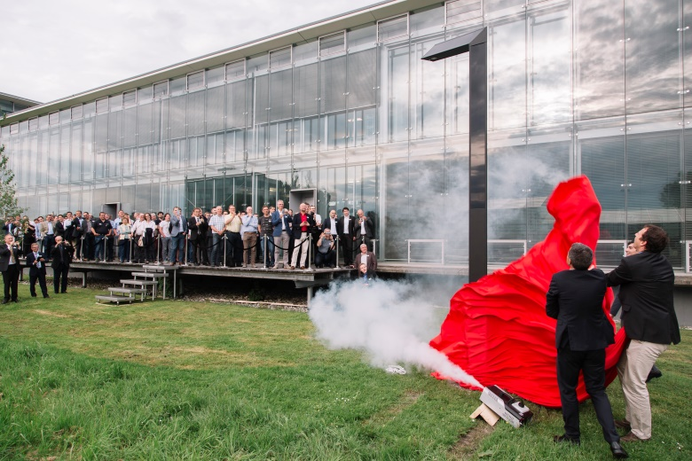
LEDON-Geschäftsführer Reinhard Weiss und Skisprungtrainer Werner Schuster enthüllen gemeinsam die erste Lediva-Leuchte.
https://www.pzwei.at/wp-content/uploads/2017/05/Enthuellung-LEDON-Solar-Lighting-Lediva.jpg

Bildnachweis: LEDON / Lisa Mathis
Datum: 23.05.2017

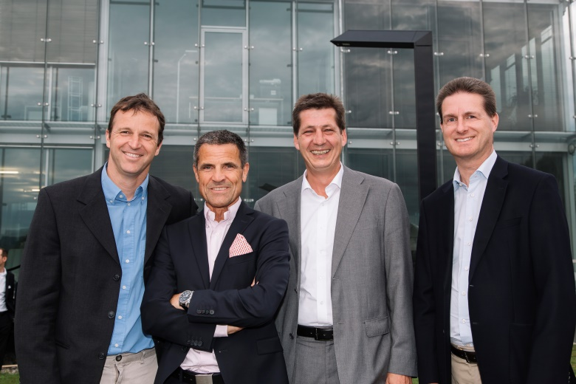
von links: Skisprungtrainer Werner Schuster, LEDON-Geschäftsführer Reinhard Weiss sowie die LEDON-Eigentümer Thomas Lorünser und Adrian Gut vor der ersten Lediva-Leuchte.
https://www.pzwei.at/wp-content/uploads/2017/05/Solar-Lighting-Levida-Werner-Schuster-LEDON-Management.jpg

Bildnachweis: LEDON / Lisa Mathis
Datum: 23.05.2017

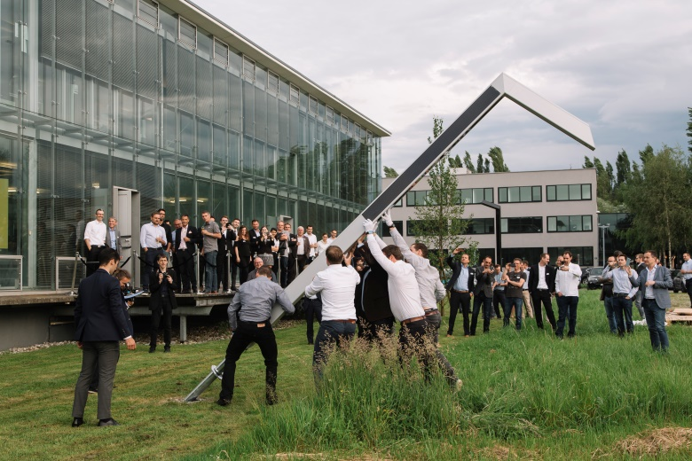
Eine zweite Lediva-Leuchte wurde vor den interessierten Gästen live montiert.
https://www.pzwei.at/wp-content/uploads/2017/05/LEDON-Solar-Lighting-Lediva-Montage.jpg

Bildnachweis: LEDON / Lisa Mathis
Datum: 23.05.2017

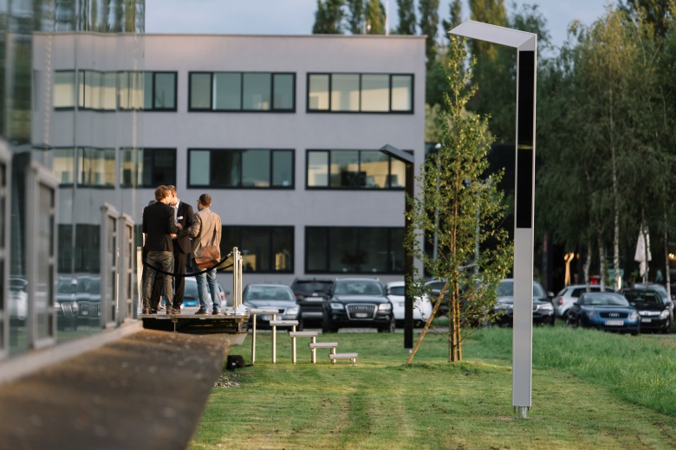
Die beiden Lediva-Leuchten vor dem LEDON-Firmensitz in Lustenau.
https://www.pzwei.at/wp-content/uploads/2017/05/LEDON-Solar-Lighting-Lediva-Lustenau.jpg

Bildnachweis: LEDON / Lisa Mathis
Datum: 23.05.2017

Der Abdruck der Fotos ist honorarfrei zur Berichterstattung über LEDON.

